|  |  |  |  |  |  |
| --- | --- | --- | --- | --- | --- |
| 1Politechnika Bydgoska im. Jana i Jędrzeja Śniadeckich  Wydział Telekomunikacji, Informatyki i Elektrotechniki  al. prof. S. Kaliskiego 7, 85-796 Bydgoszcz | | | |  | |
| Przedmiot | **Programowanie urządzeń mobilnych** | | | Kierunek/Tryb | IS/ST |
| Nr laboratorium | 9 | Data wykonania | 17.06 | Grupa | 1 |
| Ocena |  | Data oddania | 17.06 | Imię Nazwisko | Cezary Tytko |
| Nazwa ćwiczenia | Obsługa sensorów, generowanie wykresów, tworzenie statystyk | | |

**2. Cel ćwiczenia laboratoryjnego**

Celem tego ćwiczenia jest stworzenie aplikacji do zbierania danych z wybranych sensorów urządzenia mobilnego. Aplikacja będzie rejestrowała dane z wybranych sensorów urządzenia i zgodnie z określnymi wymaganiami użytkownika tworzyła wykresy, zestawienia oraz reagowała na przekroczenie zadanych wartości. Uczestnik zajęć będzie miał okazję zaznajomić się z różnymi aspektami programowania aplikacji mobilnych.

Studenci zostaną poproszeni o utworzenie aplikacji, którą będzie umożliwiała zbieranie danych z wybranego sensora urządzania. Aplikacja powinna posiadać ekran konfiguracyjny, gdzie użytkownik będzie miał możliwość wyboru sensora, wyboru interwału czasu pomiędzy kolejnymi odczytami wartości z sensora, wyboru czasu odświeżania wykresu i ustalenia wartości danych pomiarowych po przekroczeniu której będzie generowany alarm.

**3. Opis projektu**

Dostępne są sensory – acceleracja, reakcja na światło, których wyniki przedstawione na wykresach, z możliwością zapisania ich do pliku .csv na urządzeniu.

**4. Implementacja**

**Kod został napisany w języku Kotlin w środowisku Android Studio.**

MainActivity.kt:

1. package com.example.pumlab1

2.

3. import android.hardware.Sensor

4. import android.hardware.SensorEvent

5. import android.hardware.SensorEventListener

6. import android.hardware.SensorManager

7. import android.media.MediaPlayer

8. import android.os.Bundle

9. import android.os.Handler

10. import android.os.Looper

11. import android.view.ViewGroup

12. import android.widget.Button

13. import android.widget.LinearLayout

14. import android.widget.Toast

15. import androidx.activity.enableEdgeToEdge

16. import androidx.appcompat.app.AppCompatActivity

17. import androidx.core.view.ViewCompat

18. import androidx.core.view.WindowInsetsCompat

19. import java.io.File

20. import com.github.mikephil.charting.charts.LineChart

21. import com.github.mikephil.charting.data.Entry

22. import com.github.mikephil.charting.data.LineData

23. import com.github.mikephil.charting.data.LineDataSet

24. import kotlin.random.Random

25.

26. class MainActivity : AppCompatActivity(), SensorEventListener {

27. private lateinit var sensorManager: SensorManager

28. private val selectedSensors = mutableListOf<Sensor>()

29. private val sensorData = mutableMapOf<Int, MutableList<Entry>>()

30. private val charts = mutableMapOf<Int, LineChart>()

31. private var threshold: Float = 0f

32. private var interval: Long = 1000

33. private var lastUpdateTimes = mutableMapOf<Int, Long>()

34. private var startTime: Long = 0;

35.

36.

37. private val simulatedSensorType = 9999 // sztuczny typ sensora dla symulacji

38. private val simulatedEntries = mutableListOf<Entry>()

39. private val random = Random(System.currentTimeMillis())

40. private val handler = Handler(Looper.getMainLooper())

41. private var simulatedXValue = 0f

42.

43.

44. override fun onCreate(savedInstanceState: Bundle?) {

45. super.onCreate(savedInstanceState)

46. setContentView(R.layout.activity_main)

47.

48. sensorManager = getSystemService(SENSOR_SERVICE) as SensorManager

49.

50. // Przykład: wybór sensorów (zastąp rzeczywistym UI)

51. val sensorList = listOfNotNull(

52. sensorManager.getDefaultSensor(Sensor.TYPE_ACCELEROMETER),

53. sensorManager.getDefaultSensor(Sensor.TYPE_LIGHT),

54. sensorManager.getDefaultSensor(Sensor.TYPE_PROXIMITY)

55. )

56. selectedSensors.addAll(sensorList)

57.

58. threshold = 10f // przykładowa wartość

59. interval = 1000 // 1 sekunda

60.

61. for (sensor in selectedSensors) {

62. sensorManager.registerListener(this, sensor, SensorManager.SENSOR_DELAY_NORMAL)

63. sensorData[sensor.type] = mutableListOf()

64. setupChart(sensor.type)

65. lastUpdateTimes[sensor.type] = 0

66. }

67.

68.

69. // sensorData[simulatedSensorType] = simulatedEntries

70. // setupChart(simulatedSensorType)

71. //

72. // startSimulatedSensorData()

73.

74. // Zapis danych przy zamknięciu aplikacji (np. przycisk w UI)

75. findViewById<Button>(R.id.saveButton)?.setOnClickListener {

76. saveDataToFile()

77. }

78. startTime = System.currentTimeMillis()

79. }

80.

81. private fun setupChart(sensorType: Int) {

82. val chart = LineChart(this)

83. chart.layoutParams = LinearLayout.LayoutParams(

84. ViewGroup.LayoutParams.MATCH_PARENT, 600

85. )

86. findViewById<LinearLayout>(R.id.chartContainer).addView(chart)

87. charts[sensorType] = chart

88. }

89.

90. override fun onSensorChanged(event: SensorEvent?) {

91. event ?: return

92. val value = event.values[0]

93. val sensorType = event.sensor.type

94. val currentTime = System.currentTimeMillis()

95.

96. val lastUpdateTime = lastUpdateTimes[sensorType] ?: 0

97. if (currentTime - lastUpdateTime < interval) return

98. lastUpdateTimes[sensorType] = currentTime

99.

100. val timeSeconds = (currentTime - startTime) / 1000f

101. val entries = sensorData[sensorType] ?: return

102. entries.add(Entry(timeSeconds, value))

103. updateChart(sensorType, entries)

104.

105. // if (value > threshold) {

106. // Toast.makeText(this, "Alarm: ${event.sensor.name} > $threshold", Toast.LENGTH_SHORT).show()

107. // // Dźwiękowy alarm

108. // MediaPlayer.create(this, R.raw.alarm)?.start()

109. // }

110. }

111.

112. private fun updateChart(sensorType: Int, entries: List<Entry>) {

113. val chart = charts[sensorType] ?: return

114. val dataSet = LineDataSet(entries, "Sensor $sensorType")

115. chart.data = LineData(dataSet)

116. chart.invalidate()

117. }

118.

119. override fun onAccuracyChanged(sensor: Sensor?, accuracy: Int) {}

120.

121. override fun onDestroy() {

122. super.onDestroy()

123. sensorManager.unregisterListener(this)

124. }

125.

126. // Dodaj zapis do pliku

127. private fun saveDataToFile() {

128. val file = File(getExternalFilesDir(null), "sensor_data.csv")

129. file.printWriter().use { out ->

130. sensorData.forEach { (type, entries) ->

131. entries.forEach { entry ->

132. out.println("$type,${entry.x},${entry.y}")

133. }

134. }

135. }

136. Toast.makeText(this, "Dane zapisane do pliku", Toast.LENGTH_SHORT).show()

137. }

138.

139. private fun startSimulatedSensorData() {

140. handler.postDelayed(object : Runnable {

141. override fun run() {

142. val value = random.nextInt(201) - 100 // losowe od -100 do 100

143. val timeSeconds = simulatedXValue

144. simulatedEntries.add(Entry(timeSeconds, value.toFloat()))

145. updateChart(simulatedSensorType, simulatedEntries)

146. simulatedXValue += 1f

147. handler.postDelayed(this, interval)

148. }

149. }, interval)

150. }

151. }

152.

153.

Activity_main.xml:

1. <LinearLayout xmlns:android="http://schemas.android.com/apk/res/android"

2. android:id="@+id/rootLayout"

3. android:layout_width="match_parent"

4. android:layout_height="match_parent"

5. android:orientation="vertical"

6. android:padding="16dp">

7.

8. <Button

9. android:id="@+id/saveButton"

10. android:layout_width="wrap_content"

11. android:layout_height="wrap_content"

12. android:text="Zapisz dane"/>

13.

14. <ScrollView

15. android:layout_width="match_parent"

16. android:layout_height="0dp"

17. android:layout_weight="1"

18. android:fillViewport="true">

19.

20. <LinearLayout

21. android:id="@+id/chartContainer"

22. android:layout_width="match_parent"

23. android:layout_height="wrap_content"

24. android:orientation="vertical" />

25.

26. </ScrollView>

27.

28. </LinearLayout>

29.

**5. Funkcje kluczowe**

1. **Odczyt i monitorowanie danych z czujników (akcelerometr, światło, zbliżeniowy) w czasie rzeczywistym.**
2. **Wyświetlanie danych sensora na wykresach liniowych aktualizowanych na bieżąco.**
3. **Zapis zebranych danych do pliku CSV po naciśnięciu przycisku.**

**6. Testowanie**

**Test działania sensorów:**

* Uruchomienie aplikacji na fizycznym urządzeniu z Androidem.
* Sprawdzenie, czy wykresy reagują na ruch (akcelerometr), zmiany światła oraz zbliżanie się do czujnika zbliżeniowego.
* Weryfikacja aktualizacji danych na wykresie zgodnie z ustalonym interwałem (np. co sekundę).

**Test zapisu danych do pliku:**

* Zbieranie danych przez określony czas oraz wykonanie zapisu poprzez naciśnięcie przycisku.
* Potwierdzenie utworzenia pliku sensor_data.csv w katalogu aplikacji.
* Sprawdzenie poprawności zawartości pliku (typ sensora, czas, wartość).

**7. Wyniki**

Obraz zawierający tekst, zrzut ekranu, oprogramowanie, Oprogramowanie multimedialne

Zawartość wygenerowana przez AI może być niepoprawna.

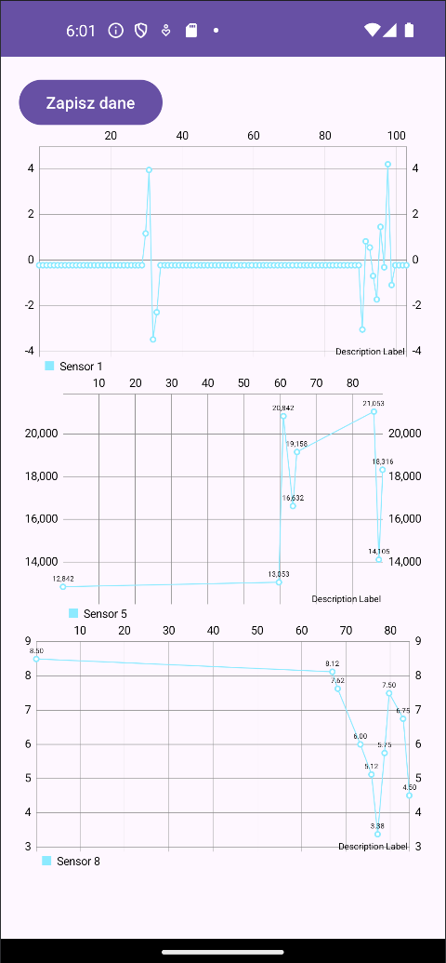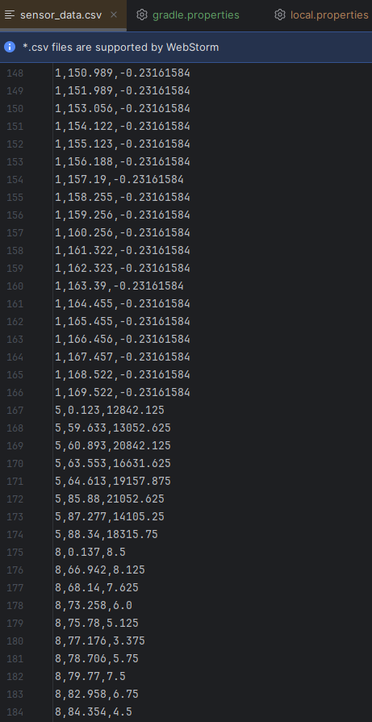

**8. Podsumowanie**

Projekt realizuje przedstawienie na wykresów reakcji wbudowanych czujników urządzenia – acceleracja, reakcja na światło oraz wykres testowy i umożliwia zapisywanie wyników do pliku csv.

**9. Trudności i błędy**

* Nie wystąpiły żadne trudności ani błędy.

**10. Źródła i odniesienia**

* Nie korzystano ze źródeł i odniesień innych niż ta instrukcja.

**11. Dodatkowe materiały**

* Nie korzystano z dodatkowych materiałów.